1. 客户在报名活动的时候不需要先注册或者登陆，可以直接先输入基本信息报名【不需要修改】
2. Home789 改成 HOME789【已修改】

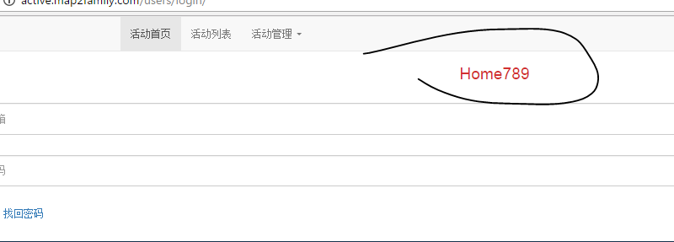

1. 去掉用户报名时可以输入买票数量【已去掉】

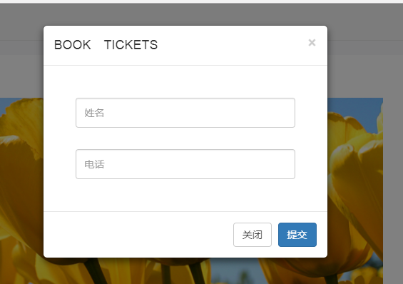

1. 修改活动详情的顺序

* 活动名称
* 活动Date
* 活动Time
* 活动类型:免费、付费
* 最后才是Book Tickets Now

1. 另外需要图片和下面的文字对齐，然后右边那些信息放到图片的右边去，另”Book Tickets Now”字体背景调成暗灰色，文字加粗【已修改】

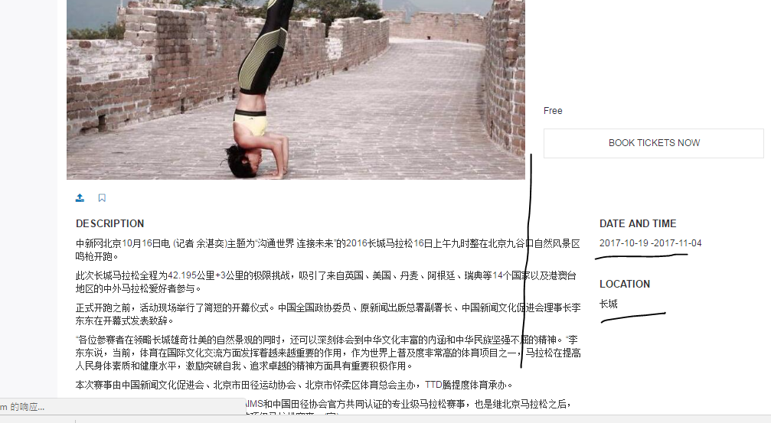

1. 邮箱验证码发送成功提醒信息位置放到如下：【已修改】

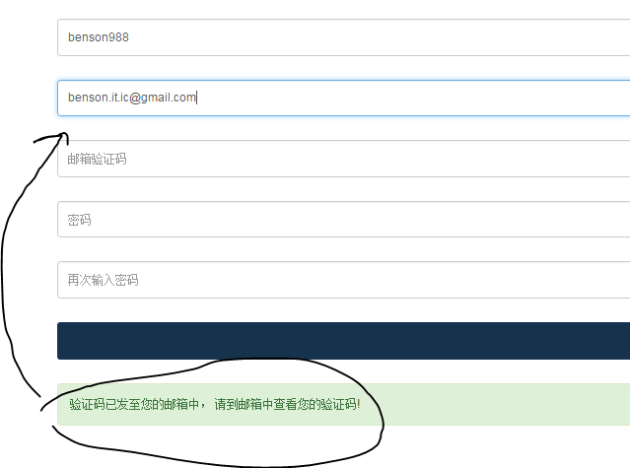

1. 客户注册成功后，界面直接跳转到活动列表界面，而且是已经改成登录状态，不需要再让用户去登录一次。 目前注册成功后又回到如下界面【已修改】

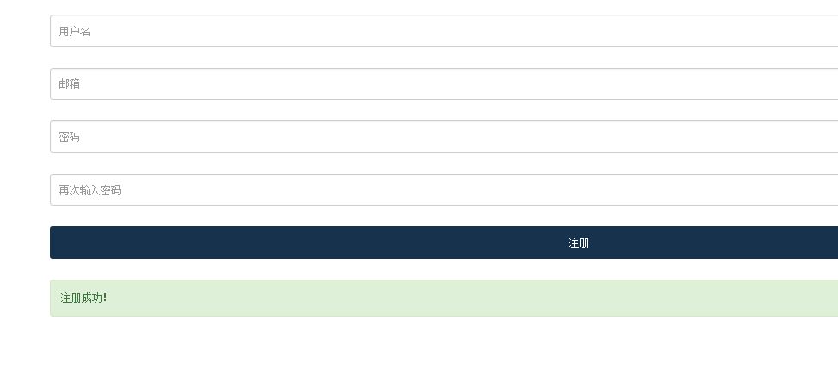

1. 创建活动的时候编辑器是否可以改成类似微信文章的编辑器，灵活一些，比如调整字体等等都可以【已加入图库功能，来上传本地文件到服务器】

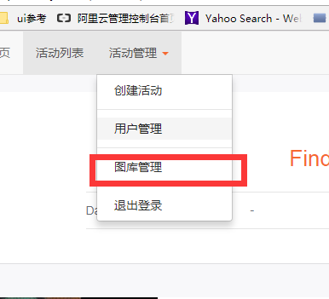

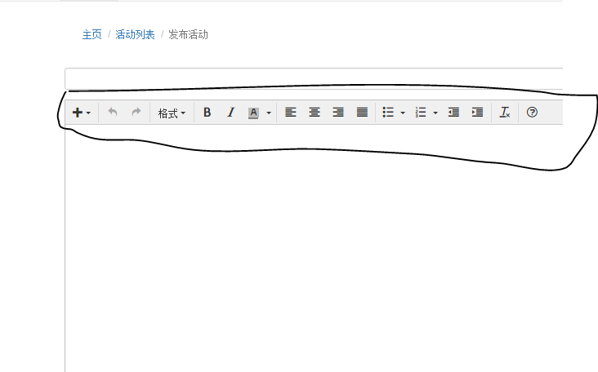

1. 活动详情的地图改成“ Google Map”，是否可以
2. 时间已经过期的项目是否可以在活动列表里面背景色变成暗灰色或者其他突出的标记，告诉客户这个活动过期了【已修改】

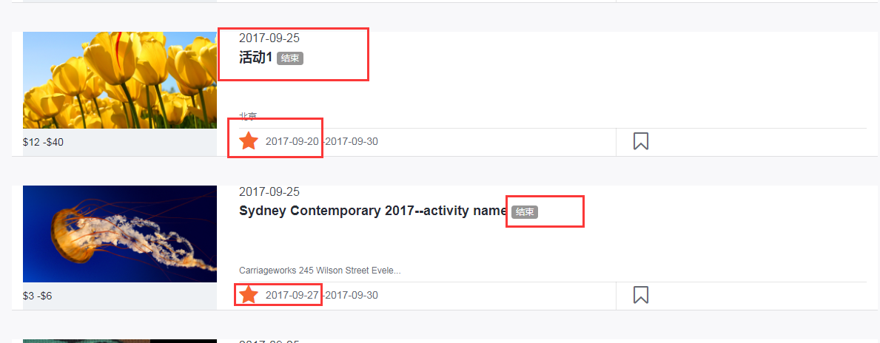

1. 是否可以添加一个弹出来tick box,允许客户输入电话号码，而且下面有一行文字提示客户同意我们定期发送一些活动信息给他们，默认的tick box是已经打钩的(这部分不清楚可以电话沟通)，他们可以点击提交按钮后，则客户的信息里面电话号码也有了
2. 增加一个角色，功能和普通用户一样，唯一的就是他们登录后可以查看活动的报名列表，这个角色可以叫做staff，如果麻烦，可以帮我们手动配置也行【增加了staff，可以在用户管理页中设置。】

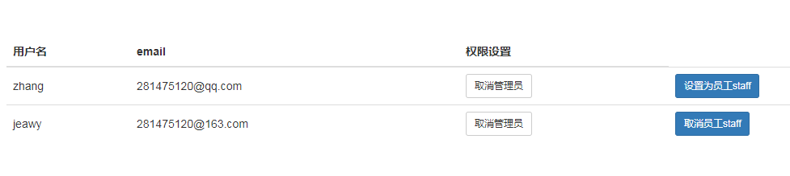

1. 对于报名活动的客户是否可以导出来一个excel表格【已修改，在活动报名查看页有导出按钮】

